Letícia Roberta Oliveira Souto

Projeto MenuFlex - Atividade Somativa

Contextualização
A empresa MenuFlex Tecnologia presta serviços de desenvolvimento de sistemas web para pequenos negócios. Um de seus clientes, o restaurante “Cantina Bella Vita”, solicitou a criação de um sistema para gerenciamento digital de seu cardápio.
A empresa já decidiu que o sistema será desenvolvido em arquitetura web, utilizando API REST para o back-end.
Antes do início do desenvolvimento completo, a equipe técnica precisa validar a modelagem, as decisões tecnológicas e a estrutura da API, garantindo que o projeto seja escalável e organizado.
Você foi designado para realizar essa análise técnica inicial.

Etapa A – Modelagem Orientada a Objetos (Diagrama de Classe)

1 - Elabore o diagrama de classe da entidade Produto e Cardápio, considerando um sistema de cardápio digital.

O diagrama deve conter, no mínimo:
- Atributos e métodos essenciais;
- Tipos de dados;

RESPOSTA:

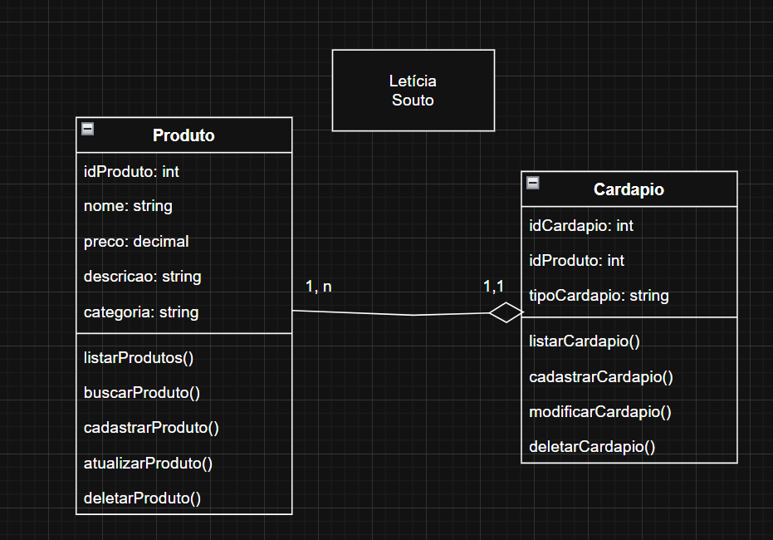

Etapa B – Persistência e Base de Dados

1 - Descreva de que maneira a entidade Produto poderia ser persistida em um banco de dados.

Sua resposta deve incluir:

- Os motivos que justificam a escolha do banco, considerando as características da entidade Produto;
- A explicação de como a API realizaria a comunicação com esse banco de dados.

RESPOSTA:
A entidade produto poderia ser persistida em um banco de dados relacional, pois sua estrutura é mais bem definida, contendo tabelas e linhas mais eficientes. Além disso, a biblioteca mysql2 funciona como uma conexão direta entre códigos SQL e o javaScript, havendo assim uma conexão mais bem definida entre o banco e a API.

2 - Veja o arquivo database.js:

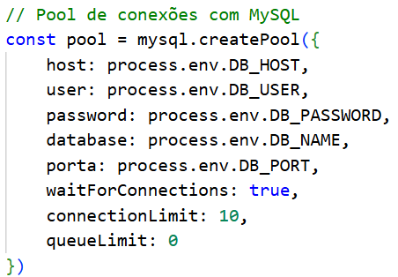

Por que essa conexão não vai funcionar? Explique qual é o erro e como corrigir.
3 - Observe o código:
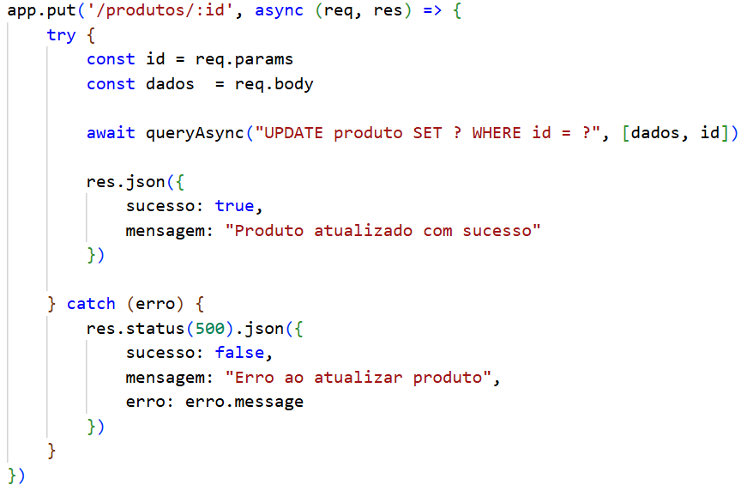

Por que esse UPDATE não irá atualizar nenhum produto?

RESPOSTA:
Esse UPDATE não irá funcionar pois na const dados não há os dados que podem ser modificados, e nem um await para que o cliente possa modificá-los. Além disso, não há verificação de existência de id e nem a verificação de existência dos produtos. Sendo assim o código está incompleto e, portanto, não irá funcionar.

Etapa C – Arquitetura da API REST

1 - Explique como seria organizada a estrutura fundamental de uma API REST destinada ao gerenciamento de produtos.
Sua resposta deve contemplar:
- Os métodos HTTP correspondentes a cada uma dessas operações.
- Os endpoints essenciais para realizar as operações de CRUD;

RESPOSTA:
Método listar todos -> GET -> endpoint usado: /produtos
Método listar um -> GET -> endpoint usado: /produtos/:id
Método cadastrar -> POST -> endpoint usado: /produtos
Método atualizar -> PUT -> endpoint usado: /produtos/:id
Método deletar -> DELETE -> endpoint usado: /produtos/:id

2 - Analise a rota abaixo:
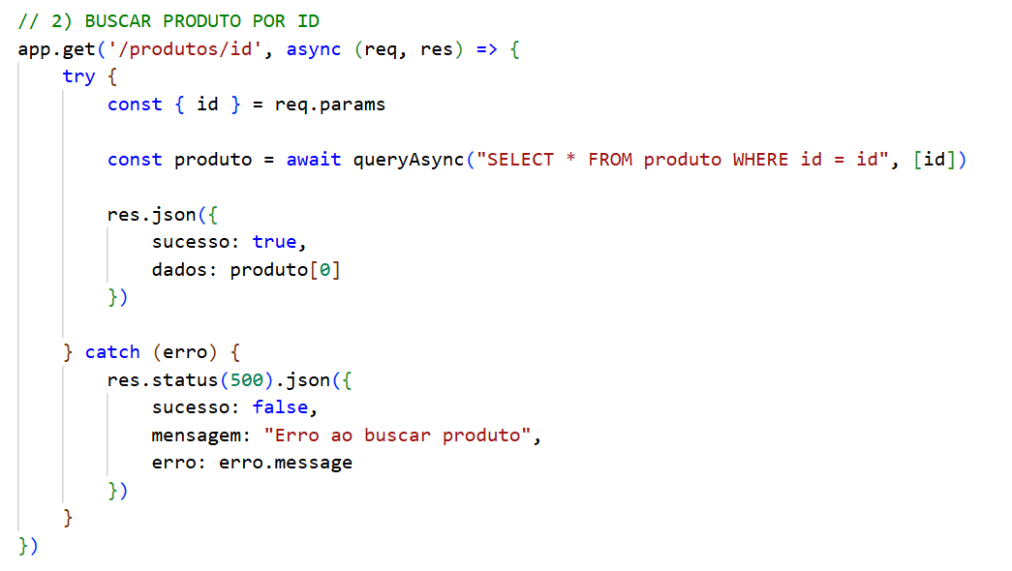

Por que essa rota nunca vai funcionar ao buscar um produto pelo ID?

RESPOSTA:
Essa rota nuca irá funcionar pois o endpoint do GET está incorreto, logo após o /produtos/, deve haver dois pontos (:), e como não há, ao buscar pelo produto no thunderclient, vai dar erro. Além disso há alguns erros no código, como a ausência de validação de id, e falta do placeholder (?) dentro do await queryAsync.

3 – Desenvolva o método POST de produtos.

app.post('/produtos', async (req, res) => {
try{
const dados = {id, nome, descricao, preco, categoria} = req.body

const novoProduto = await queryAsync("INSERT INTO produtos SET dados = ?", [dados])

if (novoProduto.length === 0) {
return res.status(404).json({
sucesso: false,
mensagem: "Nenhum produto cadastrado."
})
}

if(preco != "number" || preco <= 0){
return res.status(400).json({
sucesso: false,
mensagem: "Preço precisa ser um número positivo"
})
}

novoProduto = {id, nome, descricao, preco, categoria}

res.json({
sucesso: true,
nome: nome.trim(),
descricao: descricao.trim(),
preco,
categoria: categoria.trim(),
id: IDBIndex
})

}catch (erro) {
res.status(500).json({
sucesso: false,
mensagem: "Erro ao cadastrar produto",
erro: erro.message
})
}
})

Etapa D – Frameworks e Ambiente de Desenvolvimento

1 - Explique por que o uso do Node.js com Express é adequado para o desenvolvimento dessa API.
Sua resposta deve considerar:
- Características do Node.js;
- Papel do framework Express;
- Benefícios para aplicações web.

RESPOSTA: O Node.js é essencial por ser o ambiente de execução de JavaScript no servidor e o Express é o framework de criação de rotas HTTP, com eles o desenvolvimento é mais ágil e há uma vasta possibilidade de uso de bibliotecas.

2 – Explique como iniciar um projeto web em Node.js com integração ao MySQL, destacando as boas práticas recomendadas para organização da aplicação.
Sua resposta deve abordar:
- Configuração inicial do ambiente e criação do projeto;
- Instalação e configuração das bibliotecas de conexão com MySQL;
- Estrutura de diretórios seguindo princípios de separação de responsabilidades.

RESPOSTA: Para iniciar um projeto web em Node.js é necessário inicializa-lo no terminal, com o código “npm init -y”, depois instalar todas as dependência necessárias através do código “npm install express mysql2 dotenv”, e em seguinda organizar a estrutura de pastas, ou seja, criar um arquivo .env, uma pasta src, dentro da pasta src criar os arquivos app.js (cria as rotas HTTP), server.js (verifica se o servidor está rodando corretamente) e uma pasta config, e dentro dessa pasta colocar o arquivo database.js (faz conexão com o banco).

3 – Explique a finalidade do arquivo .env em aplicações modernas e detalhe seu papel no gerenciamento de variáveis de ambiente.
Em seguida, justifique tecnicamente por que esse arquivo não deve ser versionado em repositórios públicos, considerando aspectos como segurança da informação, exposição de credenciais, práticas recomendadas de DevOps e riscos associados a ataques direcionados.

RESPOSTA: O arquivo .env tem a finalidade de armazenar informações sensível e ambiente de configuração, todos os dados credenciais. Portanto, não é recomendado que suba ele no GitHub, por exemplo, pois esses dados sensíveis são expostos, correndo o risco de haver autenticações não autorizadas dentro do banco de dados.

4 - O projeto utiliza o mysql2 e o dotenv. Descreva o papel do arquivo package.json na organização dessas bibliotecas e como um novo desenvolvedor instalaria todas elas de uma vez ao baixar o projeto.

RESPOSTA: O papel do arquivo package.json é guardar as bibliotecas que serão utilizadas na construção da API, podendo ser instalada através do código no terminal “npm install express mysql2 dotenv”.

